PPE:Parking

Listes des tâches à effectuer:

-Créer front office sécurisé qui permet aux utilisateurs de s'inscrire afin de pouvoir être validé par un administrateur pour pouvoir avoir accès au service de réservation.

-Créer une page sur laquelle les administrateurs auront accès pour gérer les inscriptions.

-Automatiser l'attribution d'une place libre lorsque qu'un utilisateur en fait la demande.

-Faire une liste d'attente si toutes les places sont réservées.

-Faire en sorte que les utilisateurs ou les administrateurs puissent mettre fin à une réservation.

Plan du site:

page administrateur

page de connexion page connecté page historique

page d'incription page inscrit

index.html
inscrit.php
connecte.php
historique.php
pageadmin.php

Documentation utilisateur:

Pour effectuer une demande de place, l’utilisateur doit remplir le formulaire d’inscription.
Une fois l’inscription effectuée, elle doit être validée par un administrateur.
Par la suite l’utilisateur pourra se connecter et réserver une place, consulter son historique ou se déconnecter.

Documentation programmation:

La base de données:

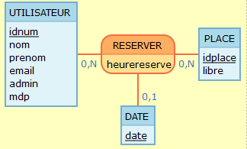

Une page:

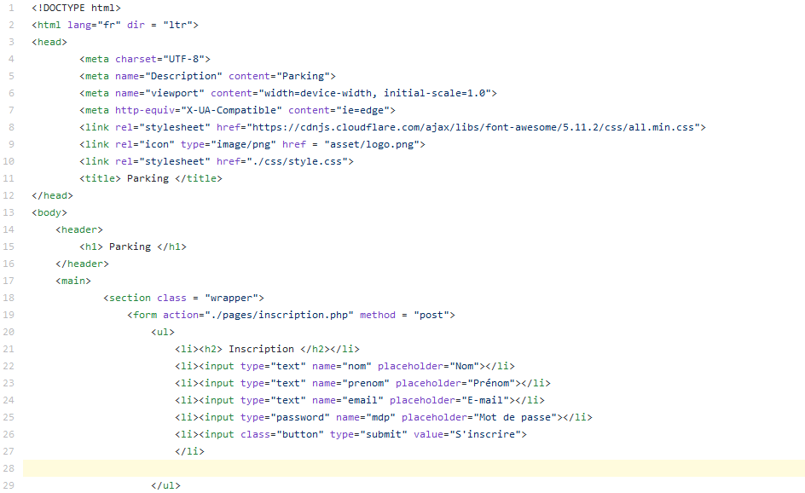

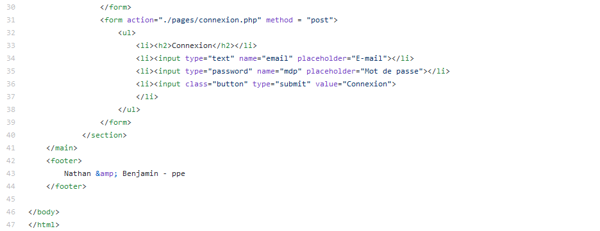

CSS :

